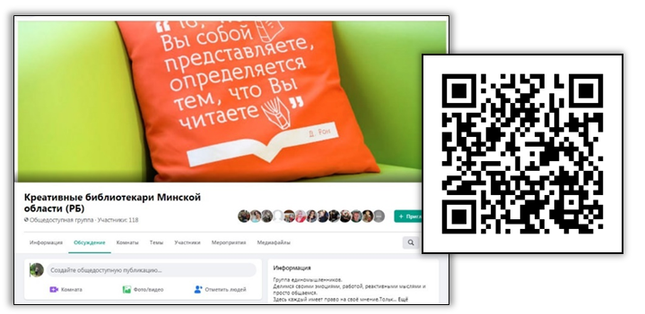

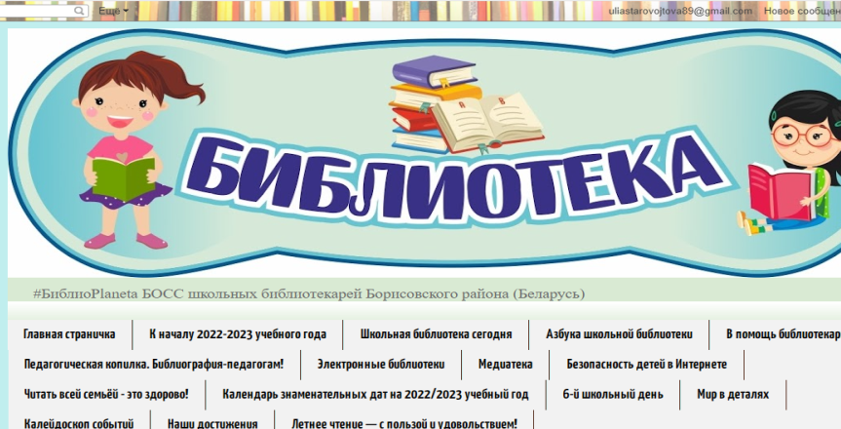







Управление по образованию Борисовского райисполкома
ГУ «Учебно-методический центр Борисовского района»

Государственное учреждение образования
«Средняя школа № 25 г.Борисова»

Заседание районного методического объединения школьных библиотекарей
24 апреля 2024 года

Межрегиональный фестиваль библиотечных идей

«ИНФОРМАЦИОННО-БИБЛИОТЕЧНОЕ ОБСЛУЖИВАНИЕ: ТРАДИЦИОННЫЙ И ИННОВАЦИОННЫЙ
ПОДХОДЫ»

(Совместно с городским методическим объединением школьных библиотекарей города Жодино)
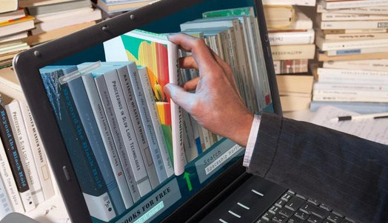

СОГЛАСОВАНО
Директор
ГУ «Учебно-методический
центр Борисовского района»
(подпись)И.Н.Жукова
«16» апреля 2024 года

Цель: комплексное освоение вопросов библиотечно-информационного обслуживания в современной библиотеке.
Задачи:
1. представить библиотечно-информационное обслуживание в современной библиотеке;
2. систематизировать знания о подходах к организации библиотечно-информационного обслуживания в школьной библиотеке;
3. выработать умение эффективно реализовывать библиотечно-информационное обслуживание в школьной библиотеке.

Форма проведения: Межрегиональный фестиваль библиотечных идей
Место проведения: Государственное учреждение образования
«Средняя школа № 25 г.Борисова»
План работы
Время проведения | Содержание работы | Ответственные
Организационный блок
09.30-10.00 | Прибытие и регистрация участников  межрегионального фестиваля | Мармузевич М.В.
10.00-10.40 | Квик-настройка  «Будем знакомы». Знакомство с учрежде-  нием образования | Пацукевич  А.П., заместитель директора по воспитательной работе
Учебно-методический блок
10.40-11.00 | Приветственное слово  Актуализации заявленной темы | Ржеутская Н.В., методист УО «Учебно-методический центр Борисовского района»  Старовойтова Ю.М., руководитель РМО школьных библиотекарей
11.00-11.20 | Презентуем себя: реклама школьной библиотеки ГУО «Средняя школа № 25 г.Борисова»  Трансляция опыта «Библиотека как культурно-просветительский центр школы» | Акимова Т.И.,  Заведующий библиотекой ГУО «Средняя школа № 25 г.Борисова»
11.20-11.45 | Библиопутешествие в мир профессий «Миром движут смелые мечтатели» | Жук Н.Г., заведующий библиотекой ГУО «Гимназия № 1 г.Жодино»
11.45-12.10 | Информ-релиз  «Электронная библиотека – современный помощник учащемуся и педагогу» | Анищенко Н.П., библиотекарь УО «Борисовский государсвенный колледж»
12.10-12.30 | Библиотечный дресс-код  «Библиотека – территория без границ» | Яунишкене С.А., заведующий библиотекой ГУО «Средняя школа № 24 г.Борисова»
Практический блок
12.30-12.50 | Рекомендации библиотекарям. Рефлексия | Мещерякова Н.Н.  заведующий библиотекой ГУО «Средняя школа № 22 г.Борисова»,
12.50-13.30 | Обсуждение и подведение итогов | участники фестиваля
13.30-14.00 | Отъезд участников

Спасибо за сотрудничество!

